ЕЖЕНЕДЕЛЬНЫЙ ОТЧЁТ
федерального государственного бюджетного образовательного учреждения
высшего профессионального образования «Самарский государственный
аэрокосмический университет имени академика С. П. Королёва
(национальный исследовательский университет)»
Отчётный период: с 01 января по 08 января 2013 г.

- Организационные мероприятия в рамках реализации программы развития университета

1.1. 26 декабря в СГАУ состоялись общественные слушания по вопросу «О выполнении программы развития СГАУ как национального исследовательского университета в 2012 году».

Присутствовали представители наблюдательного (попечительского) совета СГАУ, а также работодателей Самарской области:

Г. А. Кулаков, руководитель комитета по промышленной политике и конкурентоспособности регионального объединения работодателей «Союз работодателей Самарской области»;

Ю. В. Бундов, директор группы компаний «Анион», член наблюдательного (попечительского) совета СГАУ;

С. В. Тюлевин, первый заместитель генерального директора - главный инженер ФГУП «ГНПРКЦ «ЦСКБ-Прогресс»;

В. А. Сойфер, председатель Общественной палаты Самарской области, член наблюдательного (попечительского) совета СГАУ;

Е. В. Шахматов, ректор СГАУ, член наблюдательного (попечительского) совета СГАУ;

А. В. Гусев, генеральный директор ОАО «Авиакор»;

К. Ю. Шабанов, директор НТЦ «Газпром Трансгаз Самара»;

Ф. В. Гречников, проректор по учебной работе СГАУ;

С. В. Лукачёв, проректор по формированию контингента и дополнительному образованию СГАУ;

А. Б. Прокофьев, проректор по науке и инновациям СГАУ;

В. Д. Богатырёв, проректор по образовательной и международной деятельности СГАУ.

Присутствующие положительно оценили итоги выполнения Программы развития СГАУ как национального исследовательского университета в 2012 году, представленные в докладе проректора по науке и инновациям СГАУ А. Б. Прокофьева, и отметили, что основные показатели эффективности реализации Программы в основном перевыполнены.

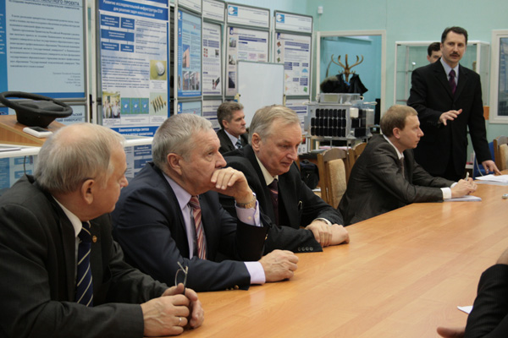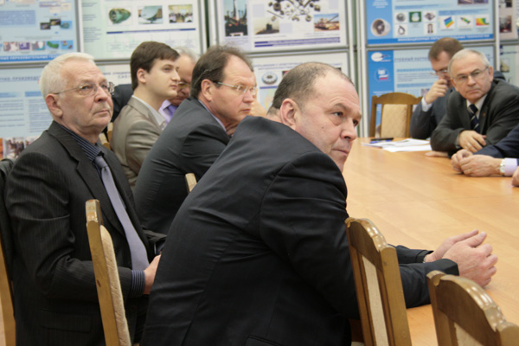

Среди наиболее значимых событий 2012 года были отмечены празднование 70-летнего юбилея университета, завершение строительства научного корпуса, участие СГАУ в конкурсе по формированию пилотных инновационных территориальных кластеров. Университет успешно участвовал в программах, выполняемых по Постановлению Правительства РФ от 09.04.2010 № 218, Постановлению Правительства РФ от 09.04.2010 № 219, а также выполняемых по постановлению Правительства Самарской области. В 2012 году СГАУ получил финансирование по программе развития деятельности студенческих объединений. В октябре 2012 года было подготовлено 4 заявки на конкурс по Постановлению Правительства РФ № 218. В университете создана кафедра и НИИ космического машиностроения. Победителями конкурса 2012 года по государственной поддержке ведущих научных школ в области технических наук стали две научные школы СГАУ.

Представители общественности одобрили деятельность по выполнению Программы развития СГАУ в 2012 году.
1.2. Государственный научно-производственный ракетно-космический центр «ЦСКБ-Прогресс» стал победителем открытого публичного конкурса по отбору организаций на право получения субсидий на реализацию комплексных проектов по созданию высокотехнологичного производства (III очередь) как инициатор проекта «Создание высокотехнологичного производства маломассогабаритных космических аппаратов наблюдения с использованием гиперспектральной аппаратуры в интересах социально-экономического развития России и международного сотрудничества». Головным исполнителем проекта является Самарский государственный аэрокосмический университет имени академика С. П. Королева (национальный исследовательский университет). Соисполнителями проекта являются: Институт систем обработки изображений РАН, Институт космических исследований РАН. Для реализации проекта привлекается также кафедра космической техники Берлинского технического университета. Срок выполнения проекта: 10.01.2013г. – 15.12.2015 г.
1.3. Российский союз ректоров (РСР) и НИУ "Высшая школа экономики" (НИУ-ВШЭ) при поддержке проекта "Социальный навигатор" РИА Новости в среду представили ежегодный рейтинг вузов по числу поступивших в них победителей школьных предметных олимпиад.
Самарский государственный аэрокосмический университет вошел в ТОП-20 российских вузов по количеству талантливых первокурсников. Таковыми принято считать студентов первого курса, которые становились победителями и призерами олимпиад школьников.
Рейтинг, составленный Российским союзом ректоров и Высшей школой экономики, включает 87 высших учебных заведений. СГАУ - единственный самарский вуз в этом списке. Лидирующие пять позиций - у столичных университетов. СГАУ - на 16-м месте. В 2012 году в университете начали учебу 106 победителей и призёров олимпиад.

- Мероприятия по приобретению учебно-лабораторного и научного оборудования
  - Осуществляется планирование закупок учебно-лабораторного и научного оборудования, приобретаемого в 2013 году.

- Мероприятия по повышению квалификации и профессиональной переподготовке научно-педагогических работников университета
3.1. Осуществляется планирование повышения квалификации и профессиональной переподготовки научно-педагогических работников университета в 2013 году. Начат приём и обработка заявок на повышение квалификации и профессиональной переподготовки научно-педагогических работников университета в 2013 году в отечественных и зарубежных образовательных и научно-производственных центрах.
3.2. Проводится согласование с ведущими отечественными и зарубежными специалистами тематики и планов публичных лекций для чтения в СГАУ в 2013 году.

4. Разработка учебных программ
4.1. .

5. Развитие информационных ресурсов
5.1. .

6. Совершенствование системы управления качеством образования и научных исследований
6.1. .

7. Информационное сопровождение реализации программы
7.1. Производится текущее информационное наполнение Интернет-портала СГАУ, отражающего ход реализации Программы развития СГАУ как национального исследовательского университета.
Опубликовано поздравление с Новым годом и Рождеством от Председателя Правительства Российской Федерации Д. А. Медведева.
Размещено поздравление с Новым годом и Рождеством от ректора СГАУ Е. В. Шахматова.
Размещена информация о состоявшихся 26 декабря 2012 года в СГАУ общественных слушаниях по вопросу «О выполнении программы развития СГАУ как национального исследовательского университета в 2012 году».
Опубликовано сообщение губернатора о начале работ в 2013 году по созданию университетского комплекса в Самарской области. Студенческий кампус может появиться в районе будущего стадиона для ЧМ-2018 по футболу.
Опубликован ежегодный рейтинг вузов по числу поступивших в них победителей школьных предметных олимпиад. Самарский государственный аэрокосмический университет вошел в ТОП-20 российских вузов по количеству талантливых первокурсников.

8. Дополнительная информация, не вошедшая в предыдущие пункты, но которую важно отметить

9. Вопросы и проблемы, возникающие в ходе реализации программы
10. Информация по финансам и закупкам (нарастающим итогом)
10.1. Объём освоенных средств бюджета: 00,000 млн. руб.
10.2. Объём освоенных средств софинансирования: 00,000 млн. руб.
10.3. Количество объявленных конкурсов – 0
из них:
количество завершенных конкурсов – 0
количество подписанных контрактов – 0
Приложение: Таблица.

